การอ่านและตรวจสอบตัวต้านทานแบบคงที่
ตัวต้านทานแบบคงที่โดยทั่วไปจะเห็นแถบสีอยู่บนตัวซึ่งเป็นรหัสที่ใช้อ่านค่าความต้านทานเรามักจะเห็นอยู่ 2 แบบ คือ มี 4 แถบสีกับ 5 แถบสีตัวต้านทาน 5 แถวสีจะมีค่าความคลาดเคลื่อนน้อยกว่าแถบสีซึ่งจะเห็นอยู่ที่ 1% และการอ่านตัวต้านทาน 4 แถบสี และ 5 แถบสี ซึ่งมีหลักการที่อ่านเหมือนกัน

การอ่านตัวต้านทาน 4 แถบสี
การอ่านตัวต้านทาน 4 แถบสี แถบสีที่1 แถบสีที่2 เป็นแถบสีหลัก แถบสีที่3 เป็นตัวคูณ และแถบสีที่4 เป็นค่าความคลาดเคลื่อน
ตัวอย่าง
แถบสีที่1 แถวสีที่2 แถบสีที่3 แถบสีที่4
แดง ส้ม แดง น้ำตาล คือ 23 x 100 = 2300 โอมห์ ค่าความคลาดเคลื่อน 1%
น้ำตาล เขียว น้ำตาล แดง คือ 15 x 10 = 150 โอมห์ ค่าความคลาดเคลื่อน 2%
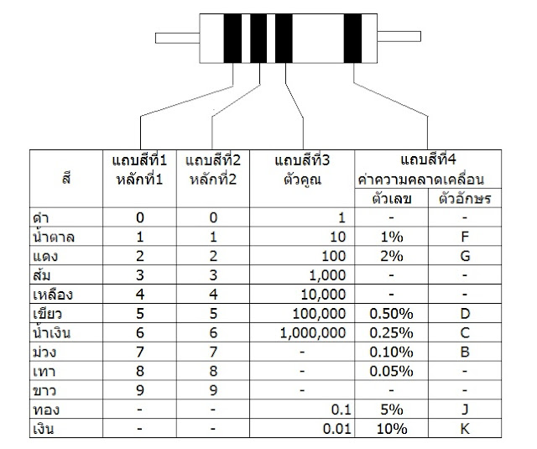
การอ่านค่าตัวต้านทาน 4 แถบสี

การอ่านตัวต้านทาน 5 แถบสี
การอ่านตัวต้านทาน 5 แถบสี แถบสีที่1 แถบสีที่2 แถบสีที่3 เป็นแถบสีหลัก แถบสีที่4 เป็นตัวคูณ และแถบสีที่5 เป็นค่าความคลาดเคลื่อน
ตัวอย่าง
แถบสีที่1 แถวสีที่2 แถบสีที่3 แถบสีที่4 แถบสีที่5
แดง ส้ม แดง น้ำตาล น้ำตาล คือ 232 x 10 = 2320 โอมห์ ค่าความคลาดเคลื่อน 1%
น้ำตาล เขียว น้ำตาล แดง แดง คือ 151 x 100 = 15100 โอมห์ ค่าความคลาดเคลื่อน 2%
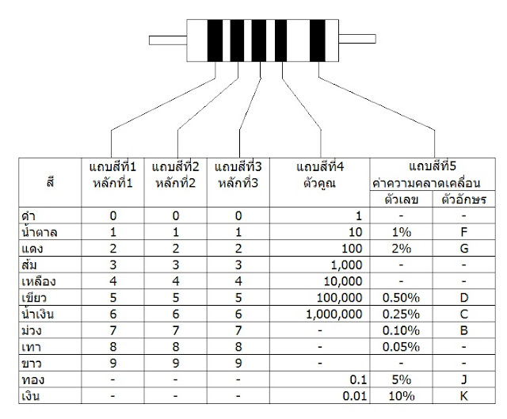
การอ่านค่าตัวต้านทาน 5 แถบสี

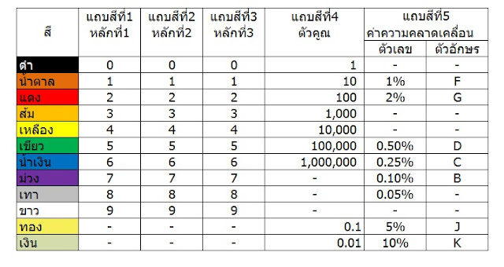
ตารางสีค่าความต้านทาน

การวัดและตรวจสอบตัวต้านทาน
การวัดหาค่าตัวต้านทานโดยการใช้มัลติมิเตอร์แบบเข็ม
1) ปรับมิเตอร์ไปที่ย่านโอมห์มิเตอร์
2) ปรับ Zero โอมห์มิเตอร์ ปรับเข็มให้ไปอยู่ที่เลข 0 โดยใช้สายมิเตอร์ บวก และ ลบ แตะกันแล้วปรับ
3) ใช้สายมิเตอร์แตะที่ขาตัวต้านทานแล้วอ่านค่าโดยค่าที่อ่านได้นำไปคูณกับย่านการวัดที่ตั้งไว้
ตัวอย่าง
หน้าปัดเข็มอ่านค่าได้ 20 นำค่าที่อ่านได้ย่านการวัดที่ตั้งไว้ เช่นตั้งโอมห์มิเตอร์ที่ x1, x10, x100
จะได้ 20x1 =20 โอมห์, 20x10 =200 โอมห์, 20x100 = 2000โอมห์
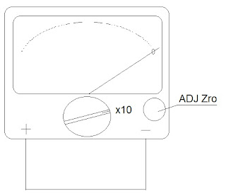
การปรับ ADJust Zero

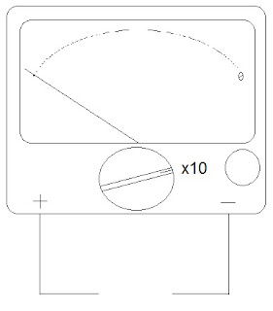
ปลดสายออก

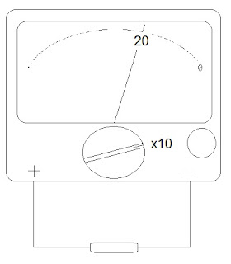
วัดตัวต้านทานที่ต้องการ
ค่าความต้านทานที่อ่านได้จากรูปเท่ากับ 20 ย่านการวัดที่ x10 ค่าความต้านทานของตัวต้านทาน 20x10 = 200 โอมห์

การตรวจเช็คตัวต้านทานเสียหรือไม่เสีย
ทำเหมือนกับการวัดค่าความต้านทาน แต่ต้องรู้ว่าตัวต้านทานนั้นมีค่าความต้านทานเท่าไหร่ ซึ่งอ่านจากแถบสี ถ้าตัวต้านทานยังใช้งานได้ค่าที่อ่านได้ต้องตรงหรือใกล้เคียงกับค่าที่อ่านจากแถบสี แต่ถ้าค่าที่อ่านได้ต่างกันมากหรือไม่ขึ้นเลยแสดงว่าตัวต้านทานเสียแล้วใช้งานไม่ได้

